

INFORMATIKOS FAKULTETAS

**T120B165 Saityno taikomųjų programų projektavimas**

**Projekto „Saulės Parkas“ ataskaita**

|  |  |
| --- | --- |
| Studentas: | Armandas Buda, IFF-0/4 |
| Dėstytojai: | Tomas Blažauskas |

KAUNAS 2020

**Turinys**

1. Sprendžiamo uždavinio aprašymas 3

1.1. Sistemos paskirtis 3

1.2. Funkciniai reikalavimai 3

2. Sistemos architektūra 4

# Sprendžiamo uždavinio aprašymas

## Sistemos paskirtis

Projekto tikslas – Palengvinti saulės parko priežiūra. Suteikti monitoringo galimybe klientams. Palengvinti saulės parko dalijimą klientam.

Veikimo principas – pačią kuriamą platformą sudaro dvi dalys: internetinė aplikacija, kuria naudosis klientas, administratorius, savininkas bei aplikacijų programavimo sąsaja (angl. trump. API).

Administratorius galės kurti paskyras ir priskirti joms roles, prižiūrėtojas(mechanikas) arba klientas. Taip pat administratorius galės priskirti kokias elektrines dalis gali stebėti vartotojas (klientas). Mechanikas galės matyti kokiose dalyse yra gedimai, t.y gamybos sumažėjimas monitoringo duomenų nepersisiuntimas ir tt. Tam bus skirtas atskiras langas. Klientas galės matyti duomenis apie jam priskirtas elektrines dalis. Administratorius galės viską ką gali klientas ir mechanikas

## Funkciniai reikalavimai

Neregistruotas sistemos naudotojas galės:

1. Peržiūrėti platformos reprezentacinį puslapį;
2. Prisijungti prie internetinės aplikacijos.

Registruotas sistemos naudotojas galės:

1. Atsijungti nuo internetinės aplikacijos;
2. Prisijungti prie platformos;
3. Peržiūrėti savo elektrinę:
   1. Peržiūrėti elektrines dalies duomenis grafiškai;
   2. Peržiūrėti elektrines duomenis pagal datas

Mechanikas galės:

1. Peržiūrėti lange visų elektrinių dalių klaidas;
2. Peržiūrėti visų elektrinių dalių duomenis;

Administratorius galės:

1. Sukurti paskyra ir priskirti rolę
2. Paskirti paskyrai tam tikras elektrinės dalis.
3. Šalinti naudotojus.
4. Šalinti netinkamus algoritmus.

# Sistemos architektūra

Sistemos sudedamosios dalys:

* + Kliento pusė (ang. Front-End) – naudojant React.js;
  + Serverio pusė (angl. Back-End) – ASP.NET. Duomenų bazė – MySQL.

2.1 pav. pavaizduota kuriamos sistemos diegimo diagrama. Sistemos talpinimui yra naudojamas Azure serveris. Kiekviena sistemos dalis yra diegiama tame pačiame serveryje. Internetinė aplikacija yra pasiekiama per HTTP protokolą. Šios sistemos veikimui (pvz., duomenų manipuliavimui su duomenų baze) yra reikalingas Saule API, kuris pasiekiamas per aplikacijų programavimo sąsają. Pats Saule API vykdo duomenų mainus su duomenų baze - tam naudojama ORM sąsaja.

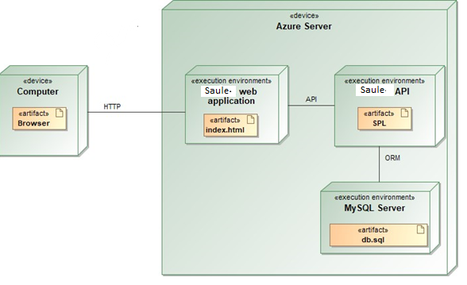

**2.1 pav.** Sistemos Saule diegimo diagrama